5.2 广州白云机场出租车司机选择方案及模型检验
第二问要求收集某一国内机场及其所在城市出租车的相关数据，将第一问建立的决策模型应用于实际机场，给出出租车司机的选择方案，并分析模型的合理性及其对相关因素的依赖程度。因此，本问选取广州白云国际机场作为研究对象，不再建立新的数学模型，而是结合2025年机场运行数据、广州市巡游出租车运营数据以及典型机场订单，对第一问模型进行实例化求解。
由于公开资料未公布白云机场巡游出租车逐时上客量、蓄车池排队日志、司机平均候客时间和单位里程实际运营成本，本问不对缺失参数进行人为补充，而是基于官方可核验的收入和行程数据，采用单位时间毛收益进行基准分析。同时设置8小时、10小时和12小时三种日有效运营时间情景，以考察运营时间假设对司机决策结果的影响。相关数据均来源于2025年官方公开资料核验补充版。
5.2.1 数据来源与处理
2025年广州白云国际机场全年共完成航班起降550512架次，旅客吞吐量为83587749人次。由此计算得到平均每起降架次对应的旅客吞吐量为：
人次/架次
该指标仅用于描述白云机场整体运行规模。由于航班起降架次同时包含起飞和降落，旅客吞吐量同时包含进港和出港旅客，因此不能将151.84人次直接解释为单个到达航班的平均旅客人数。
广州市巡游出租车2025年上半年单车日均营收为607.40元，单车日均载客次数为21.25次，单车日均行驶里程为289.84公里；下半年单车日均营收为574.99元，单车日均载客次数为20.87次，单车日均行驶里程为280.11公里。由此得到的主要派生指标如表5所示。由此计算：
表5 2025年广州市巡游出租车运营指标
时期 单车日均营收/元 平均每载客次营收/元 平均每公里营收/元
2025年上半年 607.40 28.58 2.10
2025年下半年 574.99 27.55 2.05
上述数据反映的是广州市巡游出租车整体运营水平，不能直接作为白云机场订单的平均收入，但可以用于估计司机返回市区运营的单位时间机会收入。
在机场订单方面，本文选取两个具有官方资料支持的典型行程情景。
第一种为白云机场T2至广州南站情景。官方资料显示，该行程推荐路线约为59.3公里，正常打表金额约为215元，同一时段可比车辆行驶时间为84分钟。
第二种为白云机场T2至广州东站情景。该真实行程的计价器金额为143元，行驶时间为38分钟。
两个情景分别代表相对较长距离、高收入订单和相对较短距离订单，用于分析订单收入及行驶时间变化对司机可接受等待时间的影响。由于两者均为具体行程个案，因此不能解释为白云机场全部出租车订单的平均水平。
5.2.2 参数设置及模型应用
第一问以机场排队和返回市区两种方案的单位时间预期收益作为司机选择依据。在本问中，由于公开资料没有给出统一的单位里程运营成本和平均寻客时间，因此采用单位时间毛收益进行基准计算。
设机场订单车费为 ，机场订单行驶时间为 ，司机在机场的预计等待时间为 ，则机场排队方案的单位时间毛收益为：
设巡游出租车单车日均营收为 ，日有效运营时间为 ，则司机返回市区运营的平均单位时间毛收益为：
令机场排队方案和返回市区方案的单位时间毛收益相等，即：
整理可得临界等待时间：
其中， 表示司机能够接受的最长机场等待时间。当实际预计等待时间不超过临界等待时间时，机场排队方案的单位时间毛收益不低于返回市区方案，司机应进入蓄车池排队；当实际等待时间超过临界等待时间时，司机应考虑空载返回市区运营。
广州市公开数据只给出了单车日均营收，没有公布单车日均有效运营时间。因此，本文设置以下三种情景：
小时， 小时， 小时
其中，10小时作为基准运营情景，8小时和12小时作为敏感性分析情景。三种运营时间均属于模型情景参数，不是官方直接公布的数据。
表6 不同有效运营时间下的市区单位时间毛收益
日有效运营时间 上半年单位时间毛收益/（元/小时） 下半年单位时间毛收益/（元/小时）
8小时 75.92 71.87
10小时 60.74 57.50
12小时 50.62 47.92
5.2.3 模型求解步骤
根据上述参数设置，利用MATLAB对第一问模型进行实例化求解，具体步骤如下。
Step 1：输入广州白云机场2025年全年起降架次、旅客吞吐量以及广州市巡游出租车上、下半年单车日均营收等官方数据。
Step 2：设置广州南站和广州东站两类典型机场订单，分别确定订单车费和行驶时间。
Step 3：将单车日均营收分别按照8小时、10小时和12小时有效运营时间进行折算，得到不同情景下返回市区方案的单位时间毛收益。
Step 4：将机场订单车费、订单行驶时间和市区单位时间毛收益代入第一问临界等待时间公式，计算各情景下的临界等待时间。
Step 5：比较不同订单类型、不同半年运营水平及不同有效运营时间下的临界等待时间，给出司机的选择规则。
Step 6：绘制机场等待时间与单位时间毛收益关系图、市区运营水平敏感性图以及不同订单情景临界等待时间对比图，分析模型的合理性及相关因素的影响。

5.2.4 临界等待时间计算结果
利用MATLAB计算得到不同运营情景下的临界等待时间，结果如表7所示。
表7 不同运营情景下的临界等待时间
订单情景 时期 8小时运营/min 10小时运营/min 12小时运营/min
广州南站 2025年上半年 85.90 128.38 170.86
广州南站 2025年下半年 95.48 140.35 185.22
广州东站 2025年上半年 75.01 103.26 131.51
广州东站 2025年下半年 81.38 111.22 141.06
从表7可以看出，不同订单情景和运营时间条件下，临界等待时间存在明显差异。
在10小时基准运营情景下，广州南站订单对应的临界等待时间分别为：
上半年：128.38分钟
下半年：140.35分钟
广州东站订单对应的临界等待时间分别为：
上半年：103.26分钟
下半年：111.22分钟
因此，在2025年上半年运营水平下，若预期机场订单接近广州南站长距离订单，当预计等待时间不超过128.38分钟时，司机选择进入蓄车池排队更有利；当预计等待时间超过128.38分钟时，返回市区运营更有利。
在2025年下半年运营水平下，广州南站情景的临界等待时间提高至140.35分钟。
对于广州东站订单情景，上半年和下半年的临界等待时间分别为103.26分钟和111.22分钟。由于广州东站订单车费低于广州南站订单，因此司机能够接受的机场等待时间相对较短。
综合三种有效运营时间情景，广州南站订单的临界等待时间范围为：
85.90～185.22分钟
广州东站订单的临界等待时间范围为：
75.01～141.06分钟
上述结果说明，当机场预计等待时间较短时，进入蓄车池具有较高的单位时间毛收益；当等待时间持续增加并超过相应临界值时，返回市区运营的机会收益逐渐占优。
5.2.5 出租车司机选择方案
根据第一问模型和第二问计算结果，广州白云机场出租车司机可以按照以下步骤进行判断。
首先，根据当前运营时期确定市区巡游出租车的平均运营水平。2025年上半年单车日均营收高于下半年，因此上半年返回市区方案的机会收益较高，司机可接受的机场等待时间相对较短。
其次，根据机场订单的预期距离和收入判断订单情景。如果预期订单以广州南站等较长距离、高收入目的地为主，可以采用广州南站情景对应的临界等待时间；如果预期订单以广州东站等相对较短距离目的地为主，则采用广州东站情景对应的临界等待时间。
表8 10小时基准情景下的司机选择方案
订单情景 时期 临界等待时间/min 选择规则
广州南站 2025年上半年 128.38 预计等待时间不超过128.38分钟时排队，否则返回市区
广州南站 2025年下半年 140.35 预计等待时间不超过140.35分钟时排队，否则返回市区
广州东站 2025年上半年 103.26 预计等待时间不超过103.26分钟时排队，否则返回市区
广州东站 2025年下半年 111.22 预计等待时间不超过111.22分钟时排队，否则返回市区
由于司机进入蓄车池前无法准确知道下一位乘客的具体目的地，因此表8更适合解释为不同预期订单结构下的情景决策阈值，而不能作为所有司机统一适用的唯一标准。
当机场旅客目的地整体偏向中心城区或短距离地区时，应采用较低的临界等待时间；当长距离订单比例较高时，司机可以接受相对更长的等待时间。
5.2.6 结果图分析

图5为机场预计等待时间与两类典型机场订单单位时间毛收益之间的关系。
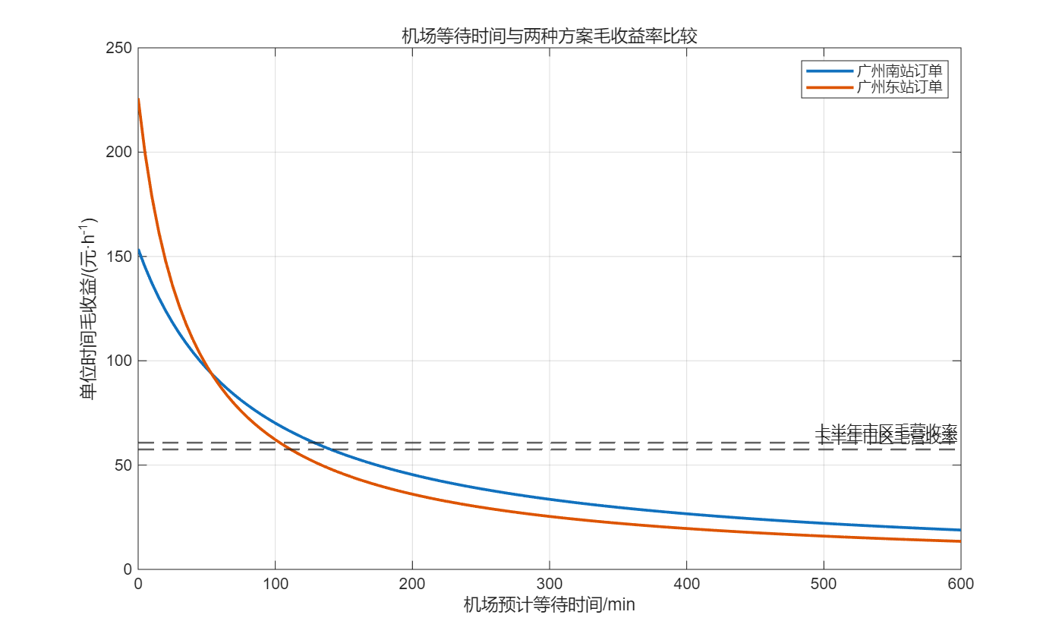
图5 机场等待时间与两种方案单位时间毛收益比较
由图5可知，随着机场等待时间增加，广州南站订单和广州东站订单的单位时间毛收益均不断下降。这是因为订单收入保持不变，而司机完成一笔订单所占用的总时间不断增加。
广州东站订单在等待时间较短时具有较高的单位时间毛收益，但随着等待时间增加，其单位时间收益下降较快。广州南站订单收入较高，因此在等待时间较长时仍能维持相对较高的单位时间毛收益。
机场订单毛收益曲线与市区运营收益水平线的交点即为临界等待时间。当机场订单收益曲线位于市区收益水平线之上时，司机应选择进入蓄车池；当机场订单收益曲线位于市区收益水平线之下时，司机应选择返回市区。
图6为市区单车日均营收变化对临界等待时间的影响。
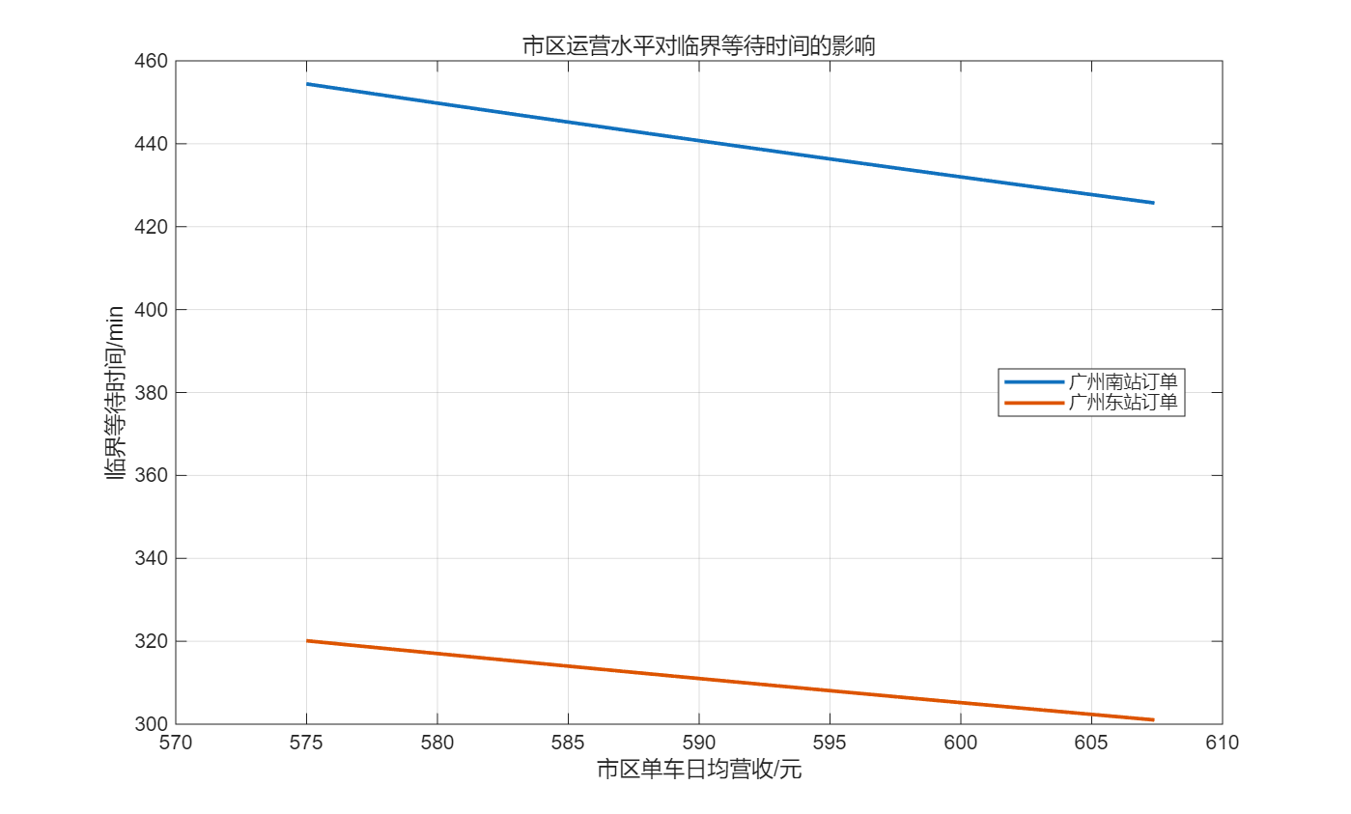
图6 市区运营水平对临界等待时间的影响
由图6可知，随着市区单车日均营收增加，广州南站和广州东站情景的临界等待时间均呈下降趋势。
这是因为市区运营收益越高，司机空载返回市区后获得订单的机会收益越大，因此司机在机场可以接受的等待时间越短。该变化趋势符合出租车司机的实际经营逻辑。
图7为不同机场订单情景下临界等待时间的比较。
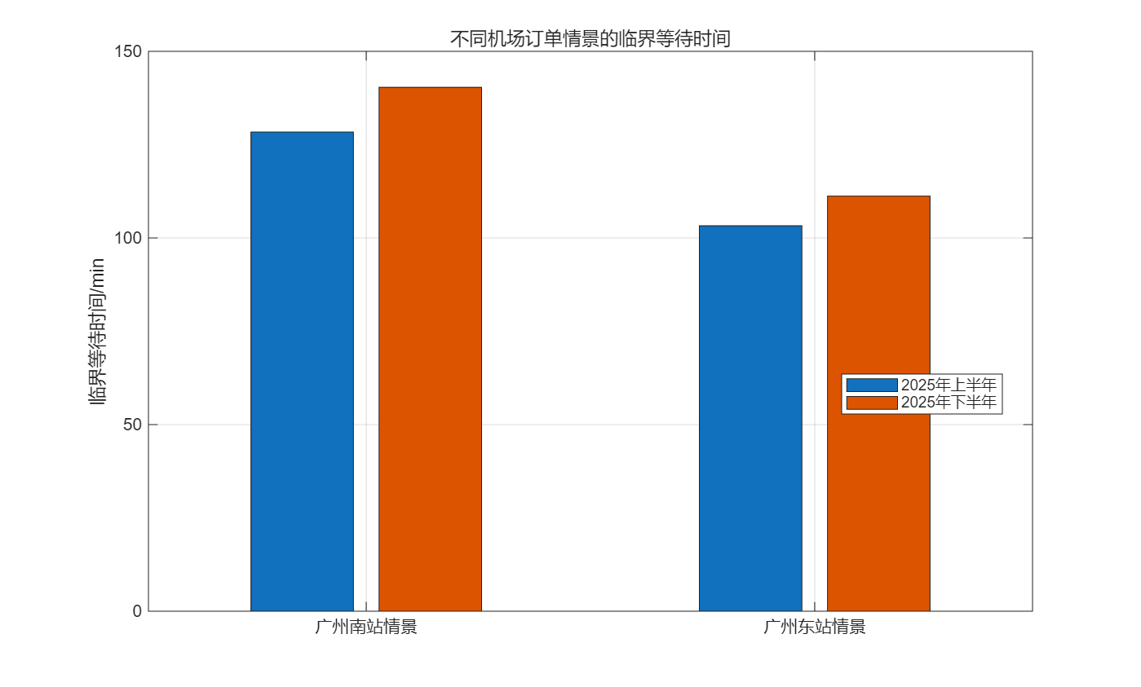
图7 不同机场订单情景的临界等待时间
由图7可知，无论上半年还是下半年，广州南站订单的临界等待时间均明显高于广州东站订单。这说明机场订单收入越高，司机越愿意承担更长的候客时间。
同时，下半年两类订单的临界等待时间均高于上半年。其原因是2025年下半年巡游出租车单车日均营收低于上半年，返回市区运营的单位时间机会收益下降，从而提高了机场排队方案的相对吸引力。
5.2.7 模型合理性分析
首先，机场排队方案的单位时间毛收益随着等待时间增加而下降。当司机在蓄车池中的等待时间较长时，即使获得相同车费的订单，单位时间收益也会明显降低。这一结果符合出租车实际运营规律。
其次，订单车费越高，临界等待时间越长。广州南站订单车费约为215元，其临界等待时间高于车费为143元的广州东站订单，说明较高的订单收入能够补偿更长的候客时间。
再次，市区运营收益越高，临界等待时间越短。2025年上半年巡游出租车日均营收高于下半年，因此上半年各订单情景的临界等待时间均低于下半年，说明司机在市区运营条件较好时更倾向于返回市区。
最后，日有效运营时间增加时，由日均营收折算得到的单位时间毛收益下降，机场排队方案相对更有吸引力，因此临界等待时间随有效运营时间增加而增加。
模型反映出的各变量影响方向均符合经济意义，说明第一问建立的收益阈值模型具有较好的合理性。
5.2.8 模型对相关因素的依赖性分析
由表7可知，日有效运营时间对临界等待时间具有明显影响。
广州南站上半年情景中，日有效运营时间由8小时增加至12小时时，临界等待时间由85.90分钟提高至170.86分钟，增加：
170.86 - 85.90 = 84.96分钟
广州东站上半年情景中，临界等待时间由75.01分钟提高至131.51分钟，增加：
131.51 - 75.01 = 56.50分钟
说明在只掌握日均营收、但缺少实际运营时长数据的情况下，运营时间假设会对模型结果产生较大影响，因此不能将某一种运营时间下的计算结果解释为唯一实际阈值。
在10小时基准情景下，广州南站下半年的临界等待时间比上半年增加：
140.35 - 128.38 = 11.97分钟
广州东站下半年的临界等待时间比上半年增加：
111.22 - 103.26 = 7.96分钟
说明市区日均营收变化会影响司机的机场等待决策，但其影响程度小于日有效运营时间假设。
在相同运营时期和运营时间下，广州南站情景的临界等待时间均高于广州东站。例如，在10小时上半年情景中，两者相差：
128.38 - 103.26 = 25.12分钟
说明机场订单收入和行驶时间也是影响司机选择的重要因素。
综上，模型对日有效运营时间、机场订单收入和市区运营水平均存在依赖。其中，日有效运营时间的影响最明显，机场订单收入次之，市区上、下半年运营水平变化的影响相对较小。
5.2.9 本问结论
本问选取广州白云国际机场作为实例，将2025年机场运行数据、广州市巡游出租车运营数据以及广州南站、广州东站典型订单数据代入第一问建立的收益阈值决策模型，计算了不同运营情景下的临界等待时间。
在日有效运营时间为10小时的基准情景下，广州南站订单的临界等待时间为128.38～140.35分钟，广州东站订单的临界等待时间为103.26～111.22分钟。
当预计等待时间低于对应临界值时，司机进入机场蓄车池排队具有较高的单位时间毛收益；当预计等待时间超过临界值时，司机应优先考虑返回市区运营。
敏感性分析表明，日有效运营时间越长，临界等待时间越长；机场订单收入越高，司机越愿意等待；市区运营收益越高，临界等待时间越短。各因素的变化方向与实际出租车运营规律一致，说明第一问模型具有较好的合理性。
需要说明的是，由于2025年公开资料未提供机场巡游出租车逐时上客量、蓄车池排队日志、单位里程运营成本和平均寻客时间，本问所得结果属于典型订单和有效运营时间情景下的毛收益基准结果，不能解释为白云机场所有出租车司机统一适用的唯一净收益阈值。

